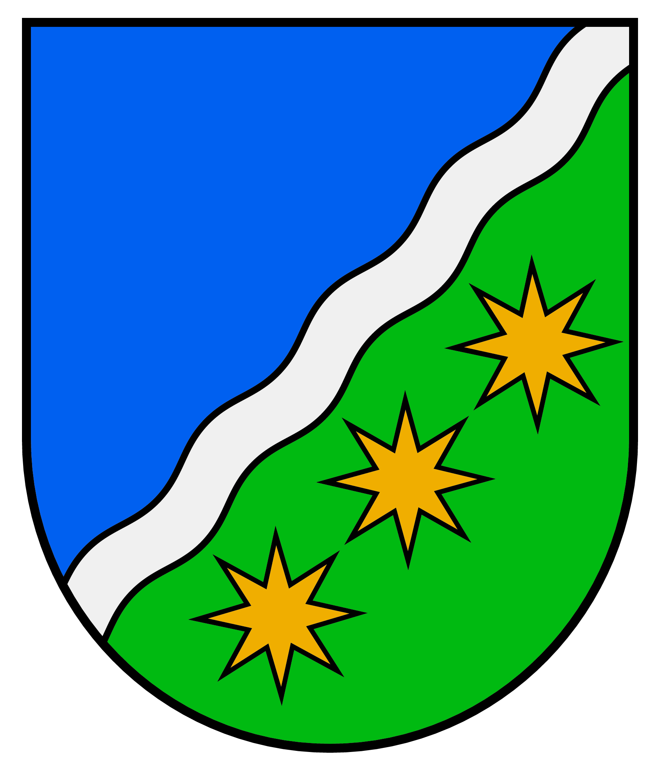
Ķekavas novada pašvaldības
rīkotās
Uzņēmēju brokastis

2014. gada 26. martā plkst. 10.00-12.00
Doles Tautas namā, Ķekavā, Rīgas ielā 26

Darba kārtība
Laiks | Norise | Ziņotājs
9.30-10.00 | Reģistrācija
10.00-10.10 | Pirmo Uzņēmēju brokastu atklāšana | Valts Variks, Ķekavas novada  domes priekšsēdētājs
10.10-10.30 | Pašvaldības un uzņēmēju sadarbība: esošā situācija un izaicinājumi | Kristīne Krauze,  Attīstības daļas projektu vadītāja
10.30 -10.40 | Sadarbības projekts „Vasaras darbs skolēniem” | Linda Zaķe,  Izglītības daļas galvenā speciāliste interešu izglītības, mūžizglītības un  jaunatnes lietu jautājumos
10.40-12.00 | Diskusija, jautājumi, neformālas sarunas

Kontaktinformācija un pieteikšanās:
Kristīne Krauze
e-pasts: kristine.krauze@kekava.lv
tālr.29374340

